VELKOMMEN 

Vårsamling i Ytre Namdal 17.-19.april, Abelvær-Nærøy
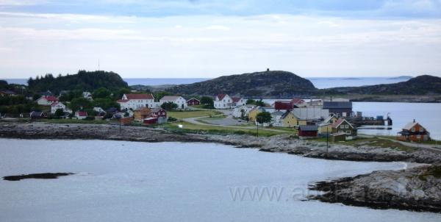

Samlinga er åpen for alle løpere fra kretsen fra og med 13 år og oppover. Det vil være treningstilbud både til uerfarne 13-14 åringer og erfarne juniorløpere.

All overnatting vil foregå på Abelvær skole/samfunnshus.

Program:

Fredag 13.april:
Hver enkelt deltager reiser med ekspressbuss til Namsos. Stoppetidene er:
- Stjørdal jb.st 11.45
- Åsen v/E6 12.05
- Levanger 12.30
- Verdal(Sulkrysset) 12.45
- Steinkjer 13.20

Bussen er framme ved kaia i Namsos 14.45. Da spaserer vi om bord på M/S Namdalingen. Namdalingen har avgang fra Namsos kl 1600. Beregnet ankomst Abelvær er kl 17.00. Husk penger til billett.

Vel framme ved kaia i Abelvær er det en kort spasertur opp til Abelvær Samfunnshus der overnattinga vil finne sted. Det vil bli en kombinert treningsøkt med en mellomdistanseløype på ca 2,5-3,0 km og ei sprintløype på ca 1,5 km.

NB! Mellomdistanseøkta kan tas som nattøkt om noen ønsker det. Fint om dere gir beskjed om dette.

Etter løpet står kvelden til fri disposisjon. Kretsen kjøper inn mat til samtlige
deltagere.

Lørdag 9.april:
Etter frokost kl. 0800 vil det bli o-teknisk trening kl. 1000. Treninga vil foregå på kartet Ramstad, 1:10 000, som ligger like i nærheten av Abelvær. Her er det ikke så mye skog, men en bør like fullt være skjerpet med orienteringa. Vi satser på å løpe fra skolen bort til kartet, der det vil bli lagt opp til momentløyper med en miks av ulike tekniske utfordringer. Fokus på kartforståelse og kurveforståelse. Etterpå jogger vi tilbake til skolen, tar en dusj, spiser og lader opp til vårens desiderte sportslige høydepunkt: Ytre Namdal Todagers.

Ytre Namdal Todagers!
Todagersløpet er åpent for alle interesserte, ikke bare deltagerne på samlinga! Vi er tvert imot avhengig av at interessen blant foreldre og andre o-løpere er såpass stor at vi ikke får problemer med transporten hjem etter samlinga. Oppmøtet er på Abelvær Skole kl. 1500. Derfra er det en kort transportetappe til arena. Første start er satt til 1600. Løpet (mellomdistanse) vil gå på en annen del av Ramstad-kartet. Middagen inntar vi på Abelvær skole/samfunnshus. Vi kjøper inn mat fra et lokalt spisested.

Overnatting for andre interesserte som blir med på todagers løpet vil kunne skje på Abelvær skole.

Søndag 10.april:
Hvilket kart jaktstarten skal løpes på er avhengig av snøforholdene. Avgjørelsen tas når tida nærmer seg. Vi antar at dette blir på nytt kart fra fergeleiet på Hofles.

Etter frokosten pakker vi sammen og rydder, før vi drar videre til jaktstarten. Løpet arrangeres med jaktstart basert på tidene fra mellomdistansen dagen før.

Det vil være anledning å trene ei o-teknisk nattøkt også lørdag. Ta med lykt!
Fredagens økt kan også tas som nattøkt for sent ankommede.

Klasseinndeling Ytre Namdal Todagers:
Klasse A: 4 km lørdag + 7 km søndag (A-nivå)
Klasse B: 4 km lørdag + 5 km søndag (A-nivå)
Klasse C: 2.5km lørdag + 3.5km søndag (B-nivå)

Klasse C skal også passe for uerfarne 13-14 åringer. Det er lov å løpe sammen.

Påmelding:
- Påmelding skjer via Eventor innen mandag 13.april.
- Øvrige endringer/strykninger må gjøres pr. e-mail til Bård Solberg (e-mail bardsolb67@gmail.com , tlf (90 91 94 89)
- Husk å angi hvilken klasse du vil delta i.
- Det er viktig at dere samtidig melder på foreldre og/eller andre interesserte og informerer om ting som har betydning for transporten under samlinga.
- Alle kan melde seg på løpene, selv om man ikke skal delta på samlinga.

Egenandelen (3 - 500 kroner, avhengig av påmelding) for samlinga blir fakturert klubbene i etterkant. Den enkelte løper er selv ansvarlig for å ha med tilstrekkelig med penger og mat for reisen fram til Abelvær.

Alle må ha med sovepose, liggeunderlag, o-utstyr og ellers alt dere får bruk for i løpet av ei tøff treningssamling. Husk at det fortsatt er vinterlig!!
Arrangøren ordner med mat.

